ДОНБАССКИЙ ГОСУДАРСТВЕННЫЙ ТЕХНИЧЕСКИЙ УНИВЕРСИТЕТ
(полное наименование высшего учебного заведения)

СПЕЦИАЛИЗИРОВАННЫЕ КОМПЬЮТЕРНЫЕ СИСТЕМЫ
(полное название кафедры, цикловой комиссии)

КУРСОВОЙ ПРОЕКТ
(РАБОТА)

по Системному программному обеспечению
(название дисциплины)
по теме: Разработка анализатора модельного языка
программирования

Студента III курса СКС - 15 группы
Направления подготовки:
Информатика и вычислительная техника
Шишко А.А.
(фамилия и инициалы)
Руководитель профессор Бизянов Е. Е.
(должность, ученое звание, ученая степень, фамилия и инициалы)

Национальная шкала ________________
Количество баллов: _______Оценка: ECTS_____

Члены комиссии ________________ ___________________________
(подпись) (фамилия и инициалы)
________________ ___________________________
(подпись) (фамилия и инициалы)
________________ ___________________________
(подпись) (фамилия и инициалы)

г. Алчевск - 2018 год

РЕФЕРАТ
Изм.
Лист
№ докум.
Подпись
Дата
Лист
КР 6.050102.107.02.00.000 ПЗ

Разраб.
Шишко А.А.
Провер.
Бизянов Е.Е.
Реценз.
Н. Контр.
Утверд.

Пояснительная записка
Лит.
Листов
ДонГТУ СКС-15

Пояснительная записка состоит из 6 глав, вступления и выводов общим объемом 64 страницы. Включает в себя 14 таблиц, 12 рисунков и 4 приложения.
Целью курсового проекта является закрепление теоретических знаний и практических навыков, полученных студентами при изучении курса «системное программное обеспечение», а также выработка навыков самостоятельной практической проектной работы. Предмет курсового проекта – разработать компилятор модельного языка.
В работе изложены методы разбора модельного языка, расписаны все этапы создания программы, которая проводит анализ модельного языка, а также проведено ее тестирование. Данная программа написана на языке программирования Java.

КОМПИЛЯТОР, РБНФ, ФОРМАЛЬНЫЕ ГРАММАТИКИ, ЛЕКСИЧЕСКИЙ АНАЛИЗ, СИНТАКСИЧЕСКИЙ АНАЛИЗ, СЕМАНТИЧЕСКИЙ АНАЛИЗ.

СОДЕРЖАНИЕ

ВВЕДЕНИЕ 1
1 ПОСТАНОВКА ЗАДАЧИ 2
2 ФОРМАЛЬНАЯ МОДЕЛЬ ЗАДАЧИ 4
2.1 Формальные грамматики 4
2.2 Расширенные формы Бэкуса-Наура (РБНФ) 7
2.3 Диаграммы Вирта 10
3 СПЕЦИФИКАЦИЯ ОСНОВНЫХ ПРОЦЕДУР И ФУНКЦИЙ 18
3.1 Лексический анализатор 18
3.2 Синтаксический анализатор 25
3.3 Семантический анализатор программы 26
3.4 Генерация ПОЛИЗа программы 29
3.5 Интерпретация ПОЛИЗа программы 32
4 СТРУКТУРНАЯ ОРГАНИЗАЦИЯ ДАННЫХ 35
4.1 Спецификация входных и выходных данных 35
4.2 Спецификация классов и функций 35
5 РАЗРАБОТКА АЛГОРИТМОВ РЕШЕНИЯ ЗАДАЧИ 37
5.1 Схема основного алгоритма программы 37
5.2 Схемы алгоритмов анализаторов 38
6 РАБОТА С ПРОГРАММНЫМ СРЕДСТВОМ 42
6.1 Системные требования программы. 42
6.2 Тестирование программы 43
6.3 Анализ результатов тестирования и выводы. 43
ЗАКЛЮЧЕНИЕ 44
СПИСОК ИСПОЛЬЗОВАННОЙ ЛИТЕРАТУРЫ 45
ПРИЛОЖЕНИЕ А 46
ПРИЛОЖЕНИЕ Б 47
ПРИЛОЖЕНИЕ В 48
ПРИЛОЖЕНИЕ Г 67

ВВЕДЕНИЕ

Теория формальных языков, грамматик и автоматов составляет фундамент синтаксических методов. Основы этой теории были заложены Н. Хомским в 40–50-е годы XX столетия в связи с его лингвистическими работами, посвященными изучению естественных языков. Но уже в следующем десятилетии синтаксические методы нашли широкое практическое применение в области разработки и реализации языков программирования.
В настоящее время искусственные языки, использующие для описания предметной области текстовое представление, широко применяются не только в программировании, но и в других областях. С их помощью описывается структура всевозможных документов, трехмерных виртуальных миров, графических интерфейсов пользователя и многих других объектов, используемых в моделях и в реальном мире. Для того чтобы эти текстовые описания были корректно составлены, а затем правильно распознаны и интерпретированы, применяются специальные методы их анализа и преобразования. В основе данных методов лежит теория формальных языков, грамматик и автоматов.
Теория формальных языков, грамматик и автоматов дала новый стимул развитию математической лингвистики и методам искусственного интеллекта, связанных с естественными и искусственными языками. Кроме того, ее элементы успешно применяются, например, при описании структур данных, файлов, изображений, представленных не в текстовом, а двоичном формате. Эти методы полезны при разработке своих трансляторов даже там, где уже имеются соответствующие аналоги.
Несмотря на то, что к настоящему времени разработаны тысячи различных языков и их компиляторов, процесс создания новых приложений в этой области не прекращается. Это связно как с развитием технологии производства вычислительных систем, так и с необходимостью решения все более сложных прикладных задач [1].

1 ПОСТАНОВКА ЗАДАЧИ

Разработать компилятор модельного языка, выполнив следующие действия.
1) В соответствии с номером варианта составить формальное описание модельного языка программирования с помощью:
а) РБНФ;
б) диаграмм Вирта;
в) формальных грамматик.
2) Написать пять содержательных примеров программ, раскрывающих особенности конструкций учебного языка программирования, отразив в этих примерах все его функциональные возможности.
3) Составить таблицы лексем и диаграмму состояний с действиями для распознавания и формирования лексем языка.
4) По диаграмме с действиями написать функцию сканирования текста входной программы на модельном языке.
5) Разработать программное средство, реализующее лексический анализ текста программы на входном языке.
6) Реализовать синтаксический анализатор текста программы на модельном языке методом рекурсивного спуска.
7) Построить цепочку вывода и дерево разбора простейшей программы на модельном языке из начального символа грамматики.
8) Дополнить синтаксический анализатор процедурами проверки семантической правильности программы на модельном языке в соответствии с контекстными условиями вашего варианта.
9) Распечатать пример таблиц идентификаторов и двуместных операций.
10) Показать динамику изменения содержимого стека при семантическом анализе программы на примере одного синтаксически правильного выражения.
11) Записать правила вывода грамматики с действиями по переводу в ПОЛИЗ программы на модельном языке.
12) Пополнить разработанное программное средство процедурами, реализующими генерацию внутреннего представления введенной программы в форме ПОЛИЗа.
13) Разработать интерпретатор ПОЛИЗа программы на модельном языке.
14) Составить набор контрольных примеров, демонстрирующих:
а) все возможные типы лексических, синтаксических и семантических ошибок в программах на модельном языке;
б) перевод в ПОЛИЗ различных конструкций языка;
в) представить ход интерпретации синтаксически и семантически правильной программы с помощью таблицы [2].

2 ФОРМАЛЬНАЯ МОДЕЛЬ ЗАДАЧИ

2.1 Формальные грамматики
В основе каждого языка лежит алфавит. Алфавитом V называется конечное множество символов.
Цепочкой α в алфавите V называется любая конечная последовательность символов этого алфавита.
Цепочка, которая не содержит ни одного символа, называется пустой цепочкой и обозначается ε.
Формальное определение цепочки символов в алфавите V:
- ε - цепочка в алфавите V;
- если α - цепочка в алфавите V и а – символ этого алфавита, то α а – цепочка в алфавите V;
- β - цепочка в алфавите V тогда и только тогда, когда она является таковой в силу утверждений 1) и 2).
Длиной цепочки α называется число составляющих ее символов (обозначается |α|).
Конкатенацией (сцеплением) цепочек α и β называется цепочка γ=αβ, в которой символы данных цепочек записаны друг за другом.
Для любой цепочки α справедливо утверждение αε=εα.
Степенью n цепочки α называется конкатенация n цепочек α (обозначается: α^{n}).
Для любой цепочки α справедливы утверждения α⁰=ε и α^{n}=α^{n-1}α=αα^{n-1} для n≥1.
Реверсом (обращением) цепочки α называется цепочка α^{R}, составленная из символов цепочки α, записанных в обратном порядке.
Пример 1. Пусть алфавит V={a, b, c, d}, тогда для цепочек этого алфавита α=ab и β=bcd будет справедливо |α|=2, |β|=3, αβ= abbcd, α²=abab, β^{R}=dcb.
Обозначим через V* множество, содержащее все цепочки в алфавите V, включая пустую цепочку ε, а через V⁺ - множество, содержащее все цепочки в алфавите V, исключая пустую цепочку ε.
Формальным языком L в алфавите V называют некоторое подмножество множества V*.
Пример 2. Пусть задан алфавит двоичных цифр 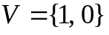, тогда 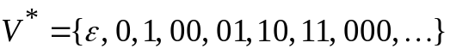, а 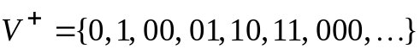.
Задать язык L в алфавите V можно тремя способами:
- перечислением всех допустимых цепочек языка (на языке множеств);
- указанием способа порождения (генерации) цепочек языка (грамматики, формы Бэкуса-Наура и диаграммы Вирта);
- определением метода распознавания цепочек языка (распознаватели).
Пример 3. Язык L в алфавите , состоящий из пустой строки и всевозможных строк, каждая из которых содержит строку нулей и последующую строку единиц той же длины, можно описать с помощью формальной системы определения множеств как L={0^{n}1^{n} | n≥0}.
Формальная грамматика – это математическая система, определяющая язык посредством порождающих правил.
Формальной грамматикой называется четверка вида:
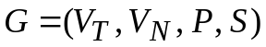,
где V_{N} - конечное множество нетерминальных символов грамматики (обычно прописные латинские буквы);
V_{T} - множество терминальных символов грамматики (обычно строчные латинские буквы, цифры и т.п.), V_{T} ∩V_{N} =∅;
Р - множество правил вывода грамматики, являющееся конечным подмножеством множества (V_{T} ∪ V_{N})⁺ × (V_{T} ∪ V_{N})*; элемент (α, β) множества Р называется правилом вывода и записывается в виде α→β (читается: «из цепочки α выводится цепочка β»);
S - начальный символ грамматики, S ∈V_{N}.
Для записи правил вывода с одинаковыми левыми частями вида 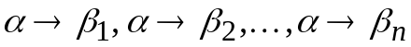 используется сокращенная форма записи 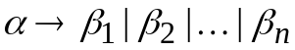.
Ниже представлена формальная грамматика в соответствии вариантом (вариант 19):
P → D1 S1 end
D₁ → O;| D₁;O;
O → integer I₁ | real I₁ | boolean I₁
I1 → I | I1, I
S1 → S |S1; S
S → S Z₁ S | if E S| if E S else S | while E do S | for I := E to E [step E] S next | readlnI | writelnE₂ | I := E
E₂ → Ε | Ε₂ , Ε
E → E1 | E1<>E1| E1=E1 | E1<E1 | E1<=E1|E1>E1 | E1>=E1
El → T | T+E1 | T-E1 | T or El
T → F | F*T | F/T | F and T
F → I | N | L | not F | (E)
L → true | false
I → C | IC | IR
Z41 → Β | b
Z42 → O | o
Z43 → D | d
Z44 → H | h
N → R₂Z₄₁ | R₈Z₄₂ | R₁₀ Z₄₃ | R₁₀ | R₁₆Z₄₄| V
R₂ → 0 | 1
R₈ → 0 | 1 | 2 | 3 | 4 | 5 | 6 | 7
R₁₀ → 0 | 1 | 2 | 3 | 4 | 5 | 6 | 7 | 8 | 9
R₁₆ → 0 | 1 | 2 | 3 | 4 | 5 | 6 | 7 | 8 | 9 | A | B | C | D | E | F
Z₂ → + | -
Z₃ → Ε | e
V → R₁₀ P | .R₁₀ P |R₁₀ .R₁₀P | .R₁₀ |R₁₀.R₁₀
P → Z₃ Z₂ R₁₀ | Z₃ R₁₀
C → A | B | C | D | E | F | G | H | I | J | K | L | M | N | O | P | Q | R | S | T | U | V | W | X | Y | Z | a | b | c | d | e | f | g | h | i | j | k | l | m | n | o | p | q | r | s | t | u | v | w | x | y | z

2.2 Расширенные формы Бэкуса-Наура (РБНФ)

Метаязык, предложенный Бэкусом и Науром, использует следующие обозначения:
- символ «::=» отделяет левую часть правила от правой (читается: «определяется как»);
- нетерминалы обозначаются произвольной символьной строкой, заключенной в угловые скобки «<» и «>»;
- терминалы — это символы, используемые в описываемом языке;
- правило может определять порождение нескольких альтернативных цепочек, отделяемых друг от друга символом вертикальной черты «|» (читается: «или»).
Для повышения удобства и компактности описаний, в РБНФ вводятся следующие дополнительные конструкции (метасимволы):
- квадратные скобки «[» и «]» означают, что заключенная в них синтаксическая конструкция может отсутствовать;
- фигурные скобки «{» и «}» означают повторение заключенной в них синтаксической конструкции ноль или более раз;
сочетание фигурных скобок и косой черты «{/» и «/}» используется для обозначения повторения один и более раз;
круглые скобки «(» и «)» используются для ограничения альтернативных конструкций.
В соответствии с данными правилами синтаксис модельного языка будет выглядеть следующим образом:
<операции_группы_отношения>:: = != | == | < | <= | > | >=
<операции_группы_сложения>:: = + | - | ||
<операции_группы_умножения>::= * | / | &&
<унарная_операция>::= !
Выражения языка задаются правилами:
<выражение>::= <операнд>{<операции_группы_отношения> <операнд>}
<операнд>::= <слагаемое> {<операции_группы_сложения> <слагаемое>}
<слагаемое>::= <множитель> {<операции_группы_умножения> <множитель>}
<множитель>::= <идентификатор> | <число> | <логическая_константа>
<унарная операция> <множитель> | «(»<выражение>«)»
<число>::= <целое> | <действительное>
<логическая_константа>::= true | false
Правила, определяющие идентификатор, букву и цифру:
<идентификатор>::= <буква> {<буква> | <цифра>}
<буква>::= A | B | C | D | E | F | G | H | I | J | K | L | M | N | O | P | Q | R | S | T |U | V | W | X | Y | Z | a | b | c | d | e | f | g | h | i | j | k | l | m | n | o | p | q | r | s | t | u | v | w | x | y | z
<цифра>::= 0 | 1 | 2 | 3 | 4 | 5 | 6 | 7 | 8 | 9

Правила, определяющие целые числа:
<целое>::= <двоичное> | <восьмеричное> | <десятичное> |
<шестнадцатеричное>
<двоичное>::= {/ 0 | 1 /} (B | b)
<восьмеричное>::= {/ 0 | 1 | 2 | 3 | 4 | 5 | 6 | 7 /} (O | o)
<десятичное>::= {/ <цифра> /} [D | d]
<шестнадцатеричное>::= <цифра> {<цифра> | A | B | C | D | E | F | a | b |
c | d | e | f} (H | h)
Правила, описывающие действительные числа:

<действительное>::= <числовая_строка> <порядок> |
[<числовая_строка>] . <числовая_строка> [порядок]
<числовая_строка>::= {/ <цифра> /}
<порядок>::= ( E | e )[+ | -] <числовая_строка>
<программа>::= «{» {/ (<описание> | <оператор>) ( : | переход строки) /} end
<описание>::= dim {<идентификатор> {, <идентификатор> } : <тип> ;}
<тип>::= integer | real | boolean

Правило, определяющее оператор программы:

<оператор>::= <составной> | <присваивания> | <условный> |
<фиксированного_цикла> | <условного_цикла> | <ввода> |
<вывода>
<составной>::= begin <оператор> { ; <оператор> } end
<присваивания>::= <идентификатор> := <выражение>
<условный>::= if (<выражение>)<оператор> [ else <оператор>]
<фиксированного_цикла>::= for <присваивания> to <выражение> do [step <выражение> ] <оператор> next
<условного_цикла>::= while (<выражение>)<оператор>
<ввода>::= readln «(»<идентификатор> {, <идентификатор> } «)»
<вывода>::= writeln «(»<выражение> {, <выражение> } «)»

Признак начала комментария: (*
Признак конца комментария: *)

2.3 Диаграммы Вирта

В метаязыке диаграмм Вирта используются графические примитивы.
При построении диаграмм учитывают следующие правила:
- каждый графический элемент, соответствующий терминалу или нетерминалу, имеет по одному входу и выходу, которые обычно изображаются на
противоположных сторонах;
- каждому правилу соответствует своя графическая диаграмма, на которой терминалы и нетерминалы соединяются посредством дуг;
- альтернативы в правилах задаются ветвлением дуг, а итерации – их слиянием;
- должна быть одна входная дуга (располагается обычно слева или сверху), задающая начало правила и помеченная именем определяемого нетерминала, и одна выходная, задающая его конец (обычно располагается справа и снизу);
- стрелки на дугах диаграмм обычно не ставятся, а направления связей
Описание синтаксиса модельного языка М с помощью диаграмм Вирта представлено на рисунке 2.1.

операции_группы_отношения
!=

==

<
< =

>

> =

операции_группы_сложения
+
-
||

операции_группы_умножения
*
/
&&

унарная_операция
!

Рисунок 2.1 - Описание синтаксиса М языка с помощью диаграмм Вирта
унарная_операция
!

выражение
операнд
операции_группы_отношения

операнд
слагаемое
операции_группы_сложения

слагаемое
множитель
операции_группы_умножения

Рисунок 2.1 – Продолжение рисунка 2.1

выражение
унарная_операция
множитель
(
)
множитель
идентификатор
число
логическая_константа

число
целое
действительное

логическая_константа
trued
false

Рисунок 2.1 – Продолжение рисунка 2.1

буква
A
B
C
D
G
H
I
J
F
E
K
L
M
N
P
Q
R
Z
Y
X
W
V
U
T
S
n
o
p
q
r
s
t
u
v
w
x
y
z
b
c
d
a
e
f
g
k
l
m
h
i
j
O

буква
буква
цифра
идентификатор

Рисунок 2.1 – Продолжение рисунка 2.1

цифра
0
1
2
3
6
7
8
9
5
4

целое
двоичное
восьмеричное
десятичное
шестнадцатеричное

десятичное
d
D
числовая_строка

Рисунок 2.1 – Продолжение рисунка 2.1

действительное
.
числовая_строка
порядок
числовая_строка
порядок
числовая_строка

числовая_строка
цифра

порядок
+
-
е
Е
числовая_строка

программа
{/
Описание
Оператор
;
/}end

Рисунок 2.1 – Продолжение рисунка 2.1

описание
идентификатор
тип
,
dim

тип
integer
real
boolean

(
оператор
)
:
составной
перевод строки

идентификатор
выражение
присваивания
:=

оператор
условный
выражение
if
оператор
else

Рисунок 2.1 – Продолжение рисунка 2.1

,
readln
идентификатор
ввода

,
writeln
выражение
вывода

(*
символ
*)
комментарий

Рисунок 2.1 – Продолжение рисунка 2.1

3 СПЕЦИФИКАЦИЯ ОСНОВНЫХ ПРОЦЕДУР И ФУНКЦИЙ

3.1 Лексический анализатор
Лексический анализатор (ЛА) – это первый этап процесса компиляции, на котором символы, составляющие исходную программу, группируются в отдельные минимальные единицы текста, несущие смысловую нагрузку – лексемы.
Задача лексического анализа - выделить лексемы и преобразовать их к виду, удобному для последующей обработки. ЛА использует регулярные грамматики.
ЛА необязательный этап компиляции, но желательный по следующим причинам:
1) замена идентификаторов, констант, ограничителей и служебных слов лексемами делает программу более удобной для дальнейшей обработки;
2) ЛА уменьшает длину программы, устраняя из ее исходного представления несущественные пробелы и комментарии;
3) если будет изменена кодировка в исходном представлении программы, то это отразится только на ЛА.
В процедурных языках лексемы обычно делятся на классы:
- служебные слова;
- ограничители;
- числа;
- идентификаторы.
Каждая лексема представляет собой пару чисел вида (n, k), где n – номер таблицы лексем, k - номер лексемы в таблице.
Входные данные ЛА - текст транслируемой программы на входном языке.
Выходные данные ЛА - списковая структура, содержащая лексемы в числовом представлении [3].
Таблица служебных слов по варианту для модельного языка М представлена в таблице 3.1.

Таблица 3.1 – Таблица служебных слов

1 | {\
2 | /}end
3 | dim
4 | begin
5 | end
6 | integer
7 | real
8 | boolean
9 | if
10 | else
11 | for
12 | to
13 | step
14 | next
15 | while
16 | readln
17 | writeln
18 | true
19 | false

Таблица ограничителей по варианту для модельного языка М представлена в таблице 3.2.

Таблица 3.2 – Таблица ограничителей
1 | !=
2 | ==
3 | <
4 | <=
5 | >
6 | >=
7 | +
8 | -
9 | *
10 | /
11 | {
12 | }
13 | ;

Таблица 3.2 – Продолжение таблицы 3.2
14 | !
15 | &&
16 | ,
17 | :
18 | (
19 | )
20 | .

Таблицы идентификаторов и чисел формируются в ходе лексического анализа. Опишем результаты работы лексического анализатора для модельного языка М.
Входные данные ЛА представлены на рисунке 3.1:
{/
dim A integer
dim B real
dim C, D boolean
begin
for A:=9.5 to A<5 [step A--]
begin
for A:=0 to A>=1000 [step A++]
begin
A:=A*(9+A)/((100)-6)+(A++)
end
end
end
/}end

Рисунок 3.1 – Тестовый пример программы

Выходные данные ЛА: (0,0) (0,2) (3,0) (0,5) (0,2) (3,1) (0,6) (0,2) (3,2) (1,0) (3,3) (0,7) (0,3) (0,10) (3,4) (1,6) (2,0) (0,11) (3,5) (1,3) (2,1) (1,9) (0,12) (3,6) (1,10) (1,10) (0,3) (0,10) (3,7) (1,6) (2,2) (0,11) (3,8) (1,3) (2,3) (1,9) (0,12) (3,9) (1,9) (1,10) (0,3) (3,10) (1,6) (3,11) (1,6) (1,11) (2,4) (1,4) (3,12) (1,12) (1,7) (1,11) (1,11) (2,5) (1,12) (1,5) (2,6) (1,12) (1,4) (1,11) (3,13) (1,9) (1,12) (0,4) (0,4) (0,4) (0,1)

Анализ текста проводится путем разбора по регулярным грамматикам и опирается на способ разбора по диаграмме состояний, снабженной дополнительными пометками-действиями. Для удобства разбора вводится дополнительное состояние диаграммы ERR, попадание в которое соответствует появлению ошибки в алгоритме разбора. Переход по дуге, не помеченной ни одним символом, осуществляется по любому другому символу, кроме тех, которыми помечены все другие дуги, выходящие из данного состояния.
Составим ЛА для модельного языка. Предварительно введем следующие обозначения для переменных, процедур и функций.
Переменные:
1) СН – очередной входной символ;
2) S – буфер для накапливания символов лексемы;
3) B – переменная для формирования числового значения константы;
4) CS – текущее состояние буфера накопления лексем с возможными значениями: P – начало, I – идентификатор, N – число, С – комментарий, M – конец программы («.»), D – дробное число, D1 – знак после «е», D2 – считывание степени, D3 – запись дробного числа, NB – запись 2-го числа, NV – запись 8-го числа, NS – 16-го числа, ND – запись десятичного числа, NH – проверка 16-е число или ошибка, L1 – проверка знака «>=» и «<>», L2 –проверка знака «<=», V – выход, ER –ошибка;
6) t - таблица лексем анализируемой программы с возможными значениями: TW – таблица служебных слов М-языка, TL – таблица ограничителей М-языка, TI – таблица идентификаторов программы, TC – таблица целых чисел, TD – таблица вещественных чисел;
7) z - номер лексемы в таблице t (если лексемы в таблице нет, то z=0).
LEX – переменная, содержащая текущую лексему, считанную из файла лексем;
8) gl – процедура считывания очередной лексемы из файла лексем в переменную LEX;
9) EQ(S) – логическая функция, проверяющая, является ли текущая лексема LEX лексемой для S;
10) NUM - логическая функция, проверяющая, является ли LEX числом.
Процедуры и функции:
1) gc – процедура считывания очередного символа текста в переменную СН;
2) let – логическая функция, проверяющая, является ли переменная СН буквой;
3) digit - логическая функция, проверяющая, является ли переменная СН цифрой;
4) nill – процедура очистки буфера S;
5) add – процедура добавления очередного символа в конец буфера S;
6) look(n,k) – процедура поиска лексемы из буфера S в таблице с номером n с возвращением номера лексемы в таблице, k – количество элементов в таблице;
7) put(t) – процедура записи лексемы из буфера S в таблицу t, если там не было этой лексемы, возвращает номер данной лексемы в таблице;
8) out(n, k) – процедура записи пары чисел (n, k) в файл лексем;
10) nill – очистка буфера S;
11) let – проверка является ли символ буквой;

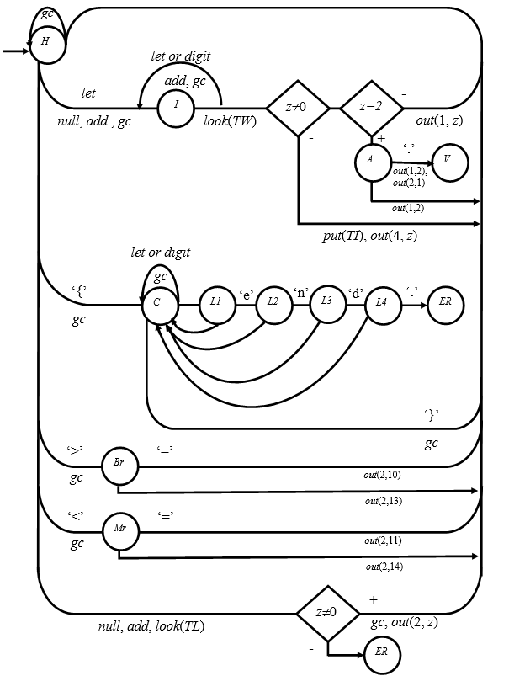

Рисунок 3.1 – Диаграмма состояний с действиями для модального языка М

3.2 Синтаксический анализатор
Задача синтаксического анализатора (СиА) - провести разбор текста программы, сопоставив его с эталоном, данным в описании языка. Для синтаксического разбора используются контекстно-свободные грамматики.
Один из эффективных методов синтаксического анализа – метод рекурсивного спуска. В основе метода рекурсивного спуска лежит левосторонний разбор строки языка. Исходной сентенциальной формой является начальный символ грамматики, а целевой – заданная строка языка. На каждом шаге разбора правило грамматики применяется к самому левому нетерминалу сентенции. Данный процесс соответствует построению дерева разбора цепочки сверху вниз, следующим образом. Для каждого нетерминального символа грамматики создается своя процедура, носящая его имя. Задача этой процедуры – начиная с указанного места исходной цепочки, найти подцепочку, которая выводится из этого нетерминала. Если такую подцепочку считать не удается, то процедура завершает свою работу вызовом процедуры обработки ошибок, которая выдает сообщение о том, что цепочка не принадлежит языку грамматики и останавливает разбор. Если подцепочку удалось найти, то работа процедуры считается нормально завершенной и осуществляется возврат в точку вызова.
Входные данные – файл лексем в числовом представлении.Выходные данные – заключение о синтаксической правильности программы или сообщение об имеющихся ошибках.
Рассмотрим пример следующей программы (рис. 3.2).
{/
dim a, b integer
begin
for a:=1 to a<5 do
begin
b := b+1
end
/}end.

Рисунок 3.2 – Тестовый пример программы

E₁
T
F
3
N
R₁₀
T
F
1
F
b
N
R₁₀
I
С
:=
E₁
E₁
T
+
E
b
I
;
a
:=
E
E₁
T
F
1
I
N
R₁₀
С
a
b
I
С
С
I
,
I₁
_{integer}
;
I₁
to
E
do
for
S
S₁
{/
end
P
S
begin
dim
О₁
D₁

Рисунок 3.2 – Дерево разбора тестового примера

3.3 Семантический анализатор программы
В ходе семантического анализа проверяются отдельные правила записи исходных программ, которые не описываются КС-грамматикой. Эти правила носят контекстно-зависимый характер, их называют семантическими соглашениями или контекстными условиями.
Рассмотрим пример построения семантического анализатора (СеА) для программы на модельном языке М. Соблюдение контекстных условий для языка М предполагает три типа проверок:
1) обработка описаний;
2) анализ выражений;
3) проверка правильности операторов.
В оптимизированном варианте СиА и СеА совмещены и осуществляются параллельно. Поэтому процедуры СеА будем внедрять в ранее разработанные процедуры СиА.
Обработка описаний. Задача обработки описаний – проверить, все ли переменные программы описаны правильно и только один раз. Решается расширением таблицы идентификаторов.
Задача анализа выражений – проверить описаны ли переменные, встречающиеся в выражениях, и соответствуют ли типы операндов друг другу и типу операции. Эти задачи решаются следующим образом. Вводится таблица двуместных операций (таблица 2) и стек, в который в соответствии с разбором выражения B заносятся типы операндов и знак операции. После семантической проверки в стеке оставляется только тип результата операции. В результате разбора всего выражения в стеке остается тип этого выражения.
Пример. Дано выражение b-4+8. Дерево разбора выражения

E
E₁
T
-
T
+
F
T
F
b
E₂
E₃
F
4
F
C
N
R₁₀
8
N
R₁₀

1)
$ | - | % | + | %
2)
$ | + | %
3)
$

Рисунок 3.3 – Анализ выражения b-4+8

Проверка правильности операторов
Задачи проверки правильности операторов:
1) выяснить, все ли переменные, встречающиеся в операторах, описаны;
2) установить соответствие типов в операторе присваивания слева и справа от символа «:=»;
3) определить, является ли выражение E в операторах условия и цикла булевым.
Задача решается проверкой типов в соответствующих местах программы.
Пример таблицы идентификаторов
Таблица 3.3 – Таблица идентификаторов на этапе семантического анализа
Номер | Идентификатор | Адрес | Тип
1 | a | 0 | integer
2 | b | 0 | boolean
3 | c | 0 | real

Пример таблицы двуместных операций на таблице 3.4
Таблица 3.4 – Таблица двуместных операций
Операция | Тип 1 | Тип 2 | Тип результата
+, -, * | integer | integer | integer
/ | integer | integer | real
+, -, *,/ | integer | real | real
+, -, *,/ | real | integer | real
+, -, *,/ | real | real | real
<,>,<=,>=,= | integer | integer | boolean
<,>,<=,>=,= | integer | real | boolean
<,>,<=,>=,= | real | integer | boolean
<,>,<=,>=,= | real | real | boolean
&&, || | boolean | boolean | boolean

3.4 Генерация ПОЛИЗа программы
В ПОЛИЗе операнды записаны слева направо в порядке использования. Знаки операций следуют таким образом, что знаку операции непосредственно предшествуют его операнды.
Пример 1: Для выражения в обычной (инфиксной записи) a*(b+c)-(d-e)/f ПОЛИЗ будет иметь вид: abc+*de-f/-.
Справедливы следующие формальные определения.
Определение: Если B является единственным операндом, то ПОЛИЗ выражения B – это этот операнд.
Определение: ПОЛИЗ выражения B₁ θ B₂, где θ - знак бинарной операции, B₁ и B₂ – операнды для , является запись 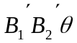, где 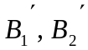- ПОЛИЗ выражений B₁ и B₂ соответственно.
Определение: ПОЛИЗ выражения θB, где θ - знак унарной операции, а B – операнд θ, есть запись 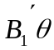, где 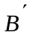- ПОЛИЗ выражения B.
Определение: ПОЛИЗ выражения (B) есть ПОЛИЗ выражения B.
Перевод в ПОЛИЗ операторов. Каждый оператор языка программирования может быть представлен как n-местная операция с семантикой, соответствующей семантике оператора.
Оператор присваивания I ass B в ПОЛИЗе записывается:
I B ass,
где «ass» - двуместная операция,
I, B – операнды операции присваивания;
I – означает, что операндом операции «ass» является адрес переменной I, а не ее значение.
Пример 2: Оператор x ass x+9 в ПОЛИЗе имеет вид: x x 9 + ass.
Оператор перехода в терминах ПОЛИЗа означает, что процесс интерпретации необходимо продолжить с того элемента ПОЛИЗа, который указан как операнд операции перехода. Чтобы можно было ссылаться на элементы ПОЛИЗа, будем считать, что все они пронумерованы, начиная с единицы (например, последовательные элементы одномерного массива). Пусть ПОЛИЗ оператора, помеченного меткой L, начинается с номера p, тогда оператору безусловного перехода goto L в ПОЛИЗе будет соответствовать:
p!, где ! – операция выбора элемента ПОЛИЗа, номер которого равен p.
Условный оператор. Введем вспомогательную операцию – условный переход «по лжи» с семантикой if not E goto L. Это двуместная операция с операндами E и L. Обозначим ее !F, тогда в ПОЛИЗе она будет записываться:
E p !F, где p – номер элемента, с которого начинается ПОЛИЗ оператора, помеченного меткой L.
С использованием введенной операции условный оператор if E then S else S₄ в ПОЛИЗе будет записываться:
E p₁ !F S p₂ ! S₄, где p₁ – номер элемента, с которого начинается ПОЛИЗ оператора S₄, а p₁ – оператора, следующего за условным оператором.
Пример 3: ПОЛИЗ оператора if x>0 x ass x-5 else x ass x*2 представлен в таблице 3.5.
Таблица 3.5 – ПОЛИЗ оператора if
лексема | x | 0 | > | 13 | !F | x | x | 5 | - | := | 18 | ! | x | x | 2 | * | := | …
Номер | 1 | 2 | 3 | 4 | 5 | 6 | 7 | 8 | 9 | 10 | 11 | 12 | 13 | 14 | 15 | 16 | 17 | 18

Оператор цикла while. С учетом введенных операций оператор цикла while E do S в ПОЛИЗе будет записываться:
E p₁ !F S p_{o} !, где p_{o} – номер элемента, с которого начинается ПОЛИЗ выражения B, а p₁ – оператора, следующего за данным оператором цикла.
Оператор цикла for. С учетом введенных операций оператор цикла
for G to E do S в ПОЛИЗе будет записываться:
G E I <= p₁ !F S I I 1 +ass p_{o} !, где p_{o} – номер элемента, с которого начинается операция сравнения , а p₁ – оператора, следующего за данным оператором цикла.
Операторы ввода и вывода языка М одноместные. Пусть R – обозначение операции ввода, а W – обозначение операции вывода, тогда оператор read (I) в ПОЛИЗе запишется как I R, а оператор write (E) – E W.
Составной оператор begin S1; S2;...; Sn end в ПОЛИЗе записывается как S1 S2... Sn.
Пример 4: ПОЛИЗ оператора while n<9 do t ass n*n-1: n ass n-1;
Таблица 3.6 – ПОЛИЗ оператора while
лексема | n | 9 | < | 20 | !F | t | n | n | * | 1 | - | := | n | n | 1 | - | := | 1 | ! | …
номер | 1 | 2 | 3 | 4 | 5 | 6 | 7 | 8 | 9 | 10 | 11 | 12 | 13 | 14 | 15 | 16 | 17 | 18 | 19 | 20

Синтаксически управляемый перевод.
На практике СиА, СеА и генерация внутреннего представления программы осуществляется часто одновременно. Способ построения промежуточной программы – синтаксически управляемый перевод. В его основе лежит грамматика с действиями. Параллельно с анализом исходной цепочки лексем осуществляются действия по генерации внутреннего представления программы. Для этого грамматика дополняется вызовами соответствующих процедур.
Пример 5: Составим процедуры перевода в ПОЛИЗ программы на языке М.
ПОЛИЗ представляет собой массив, каждый элемент которого является парой вида (n, k), где n – номер таблицы лексем, k – номер лексемы в таблице. Расширяем набор лексем:
1) в таблицу ограничителей добавляем новые операции, !F (19), R (20), W (21);
2) для ссылок на номера элементов ПОЛИЗа введем нулевую таблицу лексем, т.е. пара (0, p) - это лексема, обозначающая p-ый элемент в ПОЛИЗе;
3) чтобы различать операнды-переменные и операнды-адреса переменных, обозначим переменные как 4 таблицу лексем, а адреса – 5.

3.5 Интерпретация ПОЛИЗа программы
Ход интерпретации программы с помощью таблицы
Интерпретируем следующую программу:
Тестоый пример програмы приведен на рис. 3.3
{/
dim a,b int
begin
b := 1
for a := 1 to 2 [step A++]
b := b+1
next
writeln b
/}end.
Рисунок 3.3 – Тестовый пример программы

ПОЛИЗ данной программы будет иметь вид:
Таблица 5 – ПОЛИЗ исходной программы
Лексема | b | 1 | := | a | 1 | := | 2 | a | >= | 22 | !F
(n, k) | (7,2) | (4,1) | (1,17) | (7,1) | (4,1) | (1,17) | (4,2) | (3,1) | (2,14) | (0,22) | (2,19)
Номер | 1 | 2 | 3 | 4 | 5 | 6 | 7 | 8 | 9 | 10 | 11

Лексема | b | b | 1 | + | := | b | W | 1 | 7 | ! | .
(n, k) | (7,2) | (3,2) | (4,1) | (2,15) | (1,17) | (3,2) | (2,20) | (2,24) | (0,7) | (2,22) | (2,1)
Номер | 12 | 13 | 14 | 15 | 16 | 17 | 18 | 19 | 20 | 21 | 22

Здесь используются следующие обозначения:
(3,…) – лексема содержится в таблице идентификаторов;
(4,…) – лексема содержится в таблице целых чисел;
(2,…) – лексема содержится в таблице ограничителей;
(5,…) – лексема содержится в таблице дробных чисел;
(7,…) – лексема указывает на метку перехода;

Процесс интерпретации программы на модельном языке М, записанной в форме ПОЛИЗа, показан в таблице 6.

Таблица 6 – Ход интерпретации ПОЛИЗа программы
Стек | Текущий элемент ПОЛИЗа | Операция | Таблицы  переменных
Стек | Текущий элемент ПОЛИЗа | Операция | адреса | значения
пуст | 1 | адрес - в стек | 1) a  2) b | 1) -  2) -
2 | 2 | число в стек | 1) a  2) b | 1) -  2) -
2;1 | 3 | присвоить второму элементу таблицы значений число 1 | 1) a  2) b | 1) -  2) 1
пуст | 4 | адрес - в стек | 1) a  2) b | 1) -  2) 1
1 | 5 | число в стек | 1) a  2) b | 1) -  2) 1
1;1 | 6 | присвоить первому элементу таблицы значений число 1 | 1) a  2) b | 1) 1  2) 1
пуст | 7 | значение - в стек | 1) a  2) b | 1) 1  2) 1
2 | 8 | извлечь значение | 1) a  2) b | 1) 1  2) 1
2;1 | 9 | в стек – true, т.к. 1>=2 | 1) a  2) b | 1) 1  2) 1
0 | 10 | метка - в стек | 1) a  2) b | 1) 1  2) 1
1;22 | 11 | переход, к следующему элементу  ПОЛИЗа, т.к. условие истинно | 1) a  2) b | 1) 1  2) 1
пуст | 12 | адрес - в стек | 1) a  2) b | 1) 1  2) 1
2 | 13 | значение - в стек | 1) a  2) b | 1) 1  2) 1

Таблица 6 – Продолжение таблицы 6

Стек | Текущий элемент ПОЛИЗа | Операция | Таблицы  переменных
Стек | Текущий элемент ПОЛИЗа | Операция | адреса | значения
2;1 | 14 | число в стек | 1) a  2) b | 1) 1  2) 1
2;1;1 | 15 | извлечь из стека 1 и 1 и поместить в стек их сумму | 1) a  2) b | 1) 1  2) 1
2;2 | 16 | присвоить первому элементу таблицы значений число 2 | 1) a  2) b | 1) 1  2) 2
пуст | 17 | адрес - в стек | 1) a  2) b | 1) 1  2) 2
2 | 18 | извлечь адрес | 1) a  2) b | 1) 1  2) 2
пуст | 19 | значение переменной на экран | 1) a  2) b | 1) 1  2) 2
пуст | 20 | увеличить значение переменной, являющейся индексов в цикле | 1) a  2) b | 1) 1  2) 2
0 | 21 | метка в стек | 1) a  2) b | 1) 2  2) 2
пуст | 7 | переход к элементу  ПОЛИЗа, с номером, извлекаемым из вершины стека | 1) a  2) b | 1) 2  2) 2
пуст | 7 | значение - в стек | 1) a  2) b | 1) 2  2) 2

Таблица 6 – Продолжение таблицы 6

Стек | Текущий элемент ПОЛИЗа | Операция | Таблицы  переменных
Стек | Текущий элемент ПОЛИЗа | Операция | адреса | значения
2 | 8 | извлечь значение | 1) a  2) b | 1) 2  2) 2
пуст | 9 | в стек – false, т.к. 1>=2 | 1) a  2) b | 1) 2  2) 2
22 | 10 | переход к элементу  ПОЛИЗа, с номером, извлекаемым из вершины стека | 1) a  2) b | 1) 2  2) 2
«.» | 22 | извлечь значение | 1) a  2) b | 1) 2  2) 2
пуст | 22 | интерпретация завершена | 1) a  2) b | 1) 2  2) 2

4 СТРУКТУРНАЯ ОРГАНИЗАЦИЯ ДАННЫХ

4.1 Спецификация входных и выходных данных
Спецификация входных и выходных данных представлена в таблице 4.1
Таблица 4.1 - Спецификация входных и выходных данных
Параметр | Описание
Входные данные
String operands[] | Массив с операндами
String dividers[] | Массив с разделителями
ArrayList<Token> tokens | Пустой список для записи в него списка с результатом
Выходные данные
ArrayList<String> identificators | Список с идентификаторами для вывода в таблицу
ArrayList<Token> tokens | Список с результатом при условии, если анализ был завершён успешно

4.2 Спецификация классов и функций
Список классов и их назначение:
Analyzer.java – Вызываемый класс, что принимает в себя все параметры и включает через композицию остальные классы
LexicalAnalyzer.java – Класс для лексического анализа
SyntaxAnalyzer.java – Класс для синтаксического анализа
Token.java – Класс, что содержит информацию об одном знаке
LSException.java – Класс, что вызывается при лексических и синтаксических ошибках

Функции и их описание предоставлено на таблице 4.2
Таблица 4.2 – Функции и их описание
Функция | Описание
Analyzer.java
ArrayList<Token> analize() | Функция для вызова лексического и синтаксического анализа. Возвращает список с результатом
void setOperations() | Задать массив операндов для анализатора
void setDividers() | Задать массив разделителей для анализатора
ArrayList<String> getIdentificators() | Получить список идентификаторов
LexicalAnalyzer.java
ArrayList<Token> analize() | Функция для лексического анализа программы. Возвращает список со знаками
int ignoreChars() | Игнорирование знаков начиная от заданного. (Например, открытый и закрытый комментарий)
void setTokenType() | Задать тип для знака (Идентификатор, разделитель, операнд или число)
String getToken() | Получить следующий знак из текста программы
SyntaxAnalyzer.java
ArrayList<Token> analize() | Функция для синтаксического анализа программы. Возвращает список с полным результатом
void mainOperator() | Тело программы. Бесконечный вызов операндов до команды выхода
void forOperand() | Функция для обработки операнда for
void whileOperand() | Функция для обработки операнда while
void ifOperand() | Функция для обработки операнда if
void writeOperand() | Функция для обработки операнда write
void readOperand() | Функция для обработки операнда read
void expression() | Функция для обработки выражений
void boolExpression() | Функция для обработки логических выражений
void assignment() | Функция синтаксиса присваивания
void descriptionData() | Функция обработки блока описания программы

5 РАЗРАБОТКА АЛГОРИТМОВ РЕШЕНИЯ ЗАДАЧИ

5.1 Схема основного алгоритма программы
Блок-схема основного алгоритма программы представлена на рис. 5.1
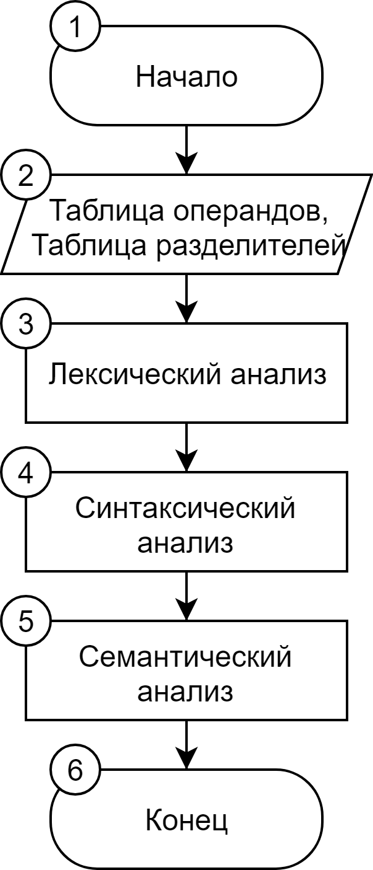
Рисунок 5.1 – Блок-схема основного алгоритма программы

Таблица 5.1– Описание элементов блок-схемы
Номер элемента | Описание
2 | Входные данные. Таблица разделителей и операндов заданных по варианту
3 | Лексический анализ программы
4 | Синтаксический анализ программы
5 | Семантический анализ программы

5.2 Схемы алгоритмов анализаторов
Лексический анализ программы представлен на рис. 5.2
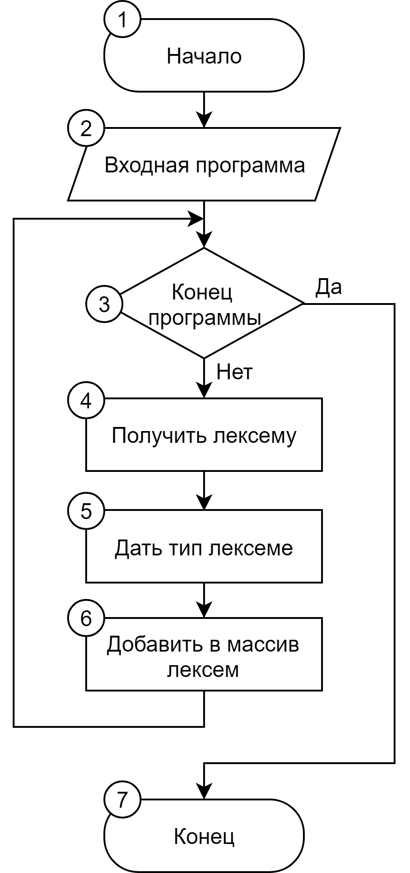
Рисунок 5.2 – Блок-схема лексического анализатора

Таблица 5.2 – Описание элементов блок-схемы
Номер элемента | Описание
2 | Входная программа для разбора
3 | Делить программу на знаки и операнды пока не достигнут её конец
4-6 | Добавление лексем в массив и задание типа лексемы для последующего анализа
Синтаксический анализ программы представлен на рис. 5.3
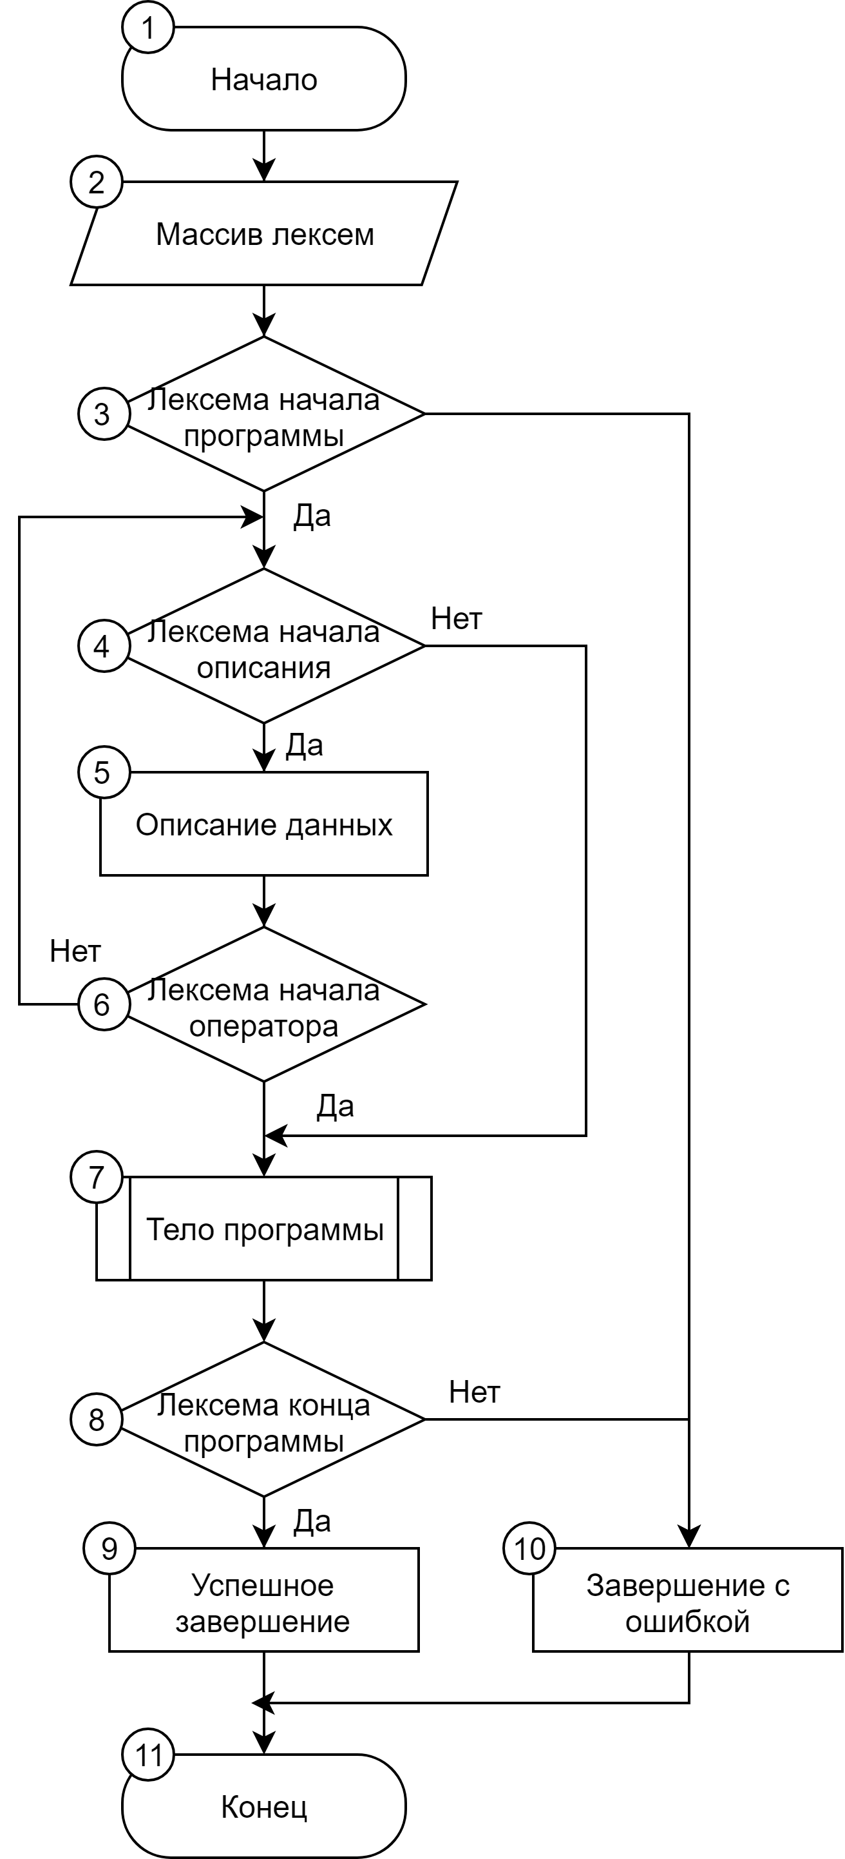
Рисунок 5.3 – Блок-схема синтаксического анализатора

Таблица 5.3 – Описание элементов блок-схемы
Номер элемента | Описание
2 | Массив лексем для анализа
3 | Проверка соответствия синтаксиса начала программы и лексемы введённой пользователем
4 | Проверка соответствия синтаксиса начала описания данных и лексемы введённой пользователем. Если соответствия нет, значит программа не имеет описания данных
5 | Проверка соответствия синтаксиса описания данных и лексем, введённых пользователем
6 | Если следующая лексема не является началом оператора, то продолжаем описание данных
7 | Алгоритм работы операторов в теле программы
8 | Проверка соответствия синтаксиса конца программы и лексемы введённой пользователем
9 | Успешное завершение программы
10 | Завершение программы с ошибкой

Алгоритм операторов в теле программы представлен на рис. 5.4
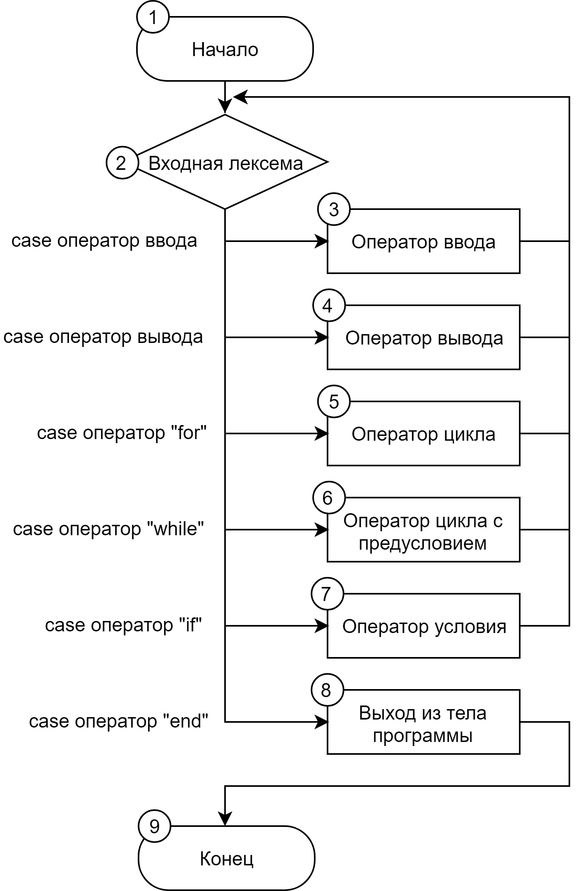
Рисунок 5.4 – Блок-схема работы операторов
Таблица 5.4 – Описание элементов блок-схемы
Номер элемента | Описание
2 | Следующий входной знак
3-8 | Бесконечный ввод операторов пока следующим знаком не будет оператор выхода из тела программы

6 РАБОТА С ПРОГРАММНЫМ СРЕДСТВОМ

6.1 Системные требования программы.
Программа имеет минимальные системные требования и очень малый объем занимаемой памяти на жестком диске. Все программные и аппаратные требования приведены в таблице 6.1. Так что запустить ее можно будет на любой конфигурации компьютера под управлением ОС Windows от XP и далее.

Таблица 6.1 - Минимальные системные требования программы
Аппаратная часть
Аппаратное обеспечение | Клавиатура, компьютерная мышь, устройство вывода графической информации
Видеокарта | Графический адаптер с 32 MB памяти
ОЗУ | 50 MB
Процессор | 1 GHz
Место на ЖД | 10 MB
Программная часть
Драйвера | Драйвер видеокарты
Разрядность | x86 /x64
Операционная  система | Windows XP/7/8/8.1/10

6.2 Тестирование программы

1 Запустим программу Analyzer.jar. Вверху можно увидеть меню программы. Нажмём «Файл» -> «Новый» и вставим код тестовой программы в текстовое поле в центре приложения.
2 Далее нажмём «Файл» -> «Анализировать» и увидим результат разбора программы
3 Нажмём «Файл» -> «Выйти» чтобы выйти из программы
Все снимки экранов приведены в приложении Б.

6.3 Анализ результатов тестирования и выводы.
Результаты тестирования созданной программы показали, что все элементы программы работают корректно.
Диспетчер задач показал, что данная программа занимает 20Мб оперативной памяти, а также нагружает процессор на 1%. Данная программа тестировалась на ПК с процессором AMD FX-6300 под управлением ОС Windows 10 64-bit.
По результату тестирования, сделан вывод, что программа точно выполняет свою задачу и соответствует заявленным характеристикам.

ЗАКЛЮЧЕНИЕ

В ходе работы была разработан анализатор, позволяющий производить лексический, синтаксический и семантический анализ. В случае возникновения ошибок на любом из этапов работы программы информирует о их пользователя. Были закреплены теоретические сведения и навыки разработки анализатора.
Таким образом, поставленная цель курсовой работы достигнута.

СПИСОК ИСПОЛЬЗОВАННОЙ ЛИТЕРАТУРЫ

1. Ахо А., Сети Р., Ульман Д. Компиляторы: принципы, технологии и инструменты.: Пер. с англ. – М.: Изд. дом «Вильямс», 2001. – 768с.
2. Опалева Э. А., Самойленко В. П. Языки программирования и методы трансляции. – СПб.: БХВ-Петербург, 2005. – 480 с.: ил.
3. Ишакова Е. Н. Разработка компиляторов: Методические указания к курсовой работе. – Оренбург: ГОУ ОГУ, 2005. – 50 с.
4. Афанасьев А.Н. Формальные языки и грамматики: Учебное пособие. – Ульяновск: УлГТУ, 1997. – 84с.

ПРИЛОЖЕНИЕ А
Формы программы
Главное окно программы, окно «О программе» приведены на рисунках А.1 и А.2.
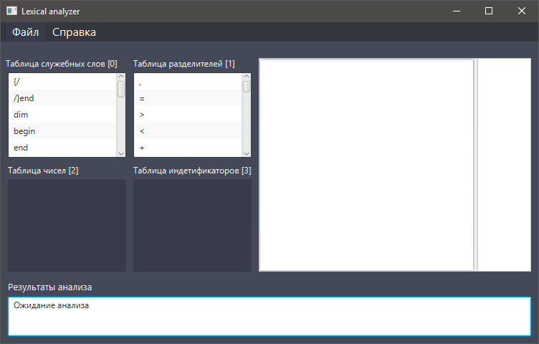
Рисунок А.1 - Главное окно программы.
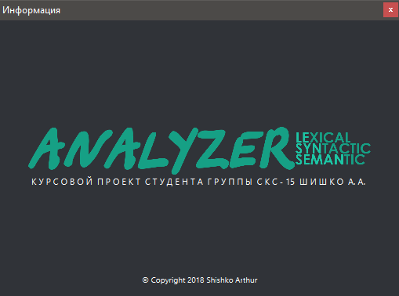
Рисунок А.2 – Окно «О программе»

ПРИЛОЖЕНИЕ Б
Результаты тестирования

Главная форма программы, окно программы с исходными данными и результат анализа приведены на рисунках В.1-В.2.
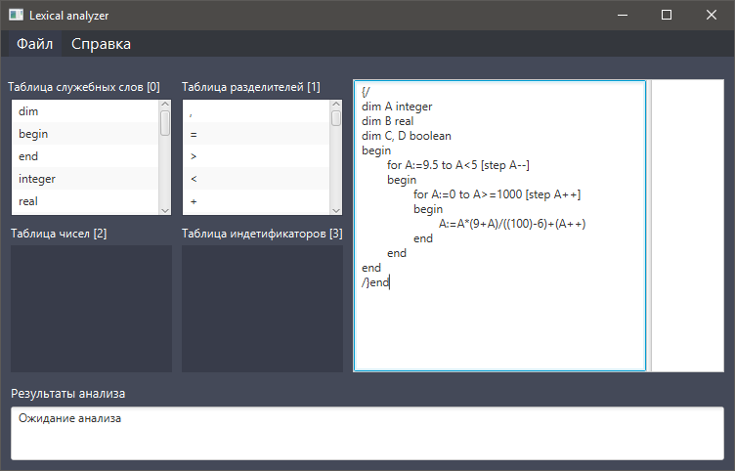
Рисунок Б.1 – Вставляем код в текстовое поле
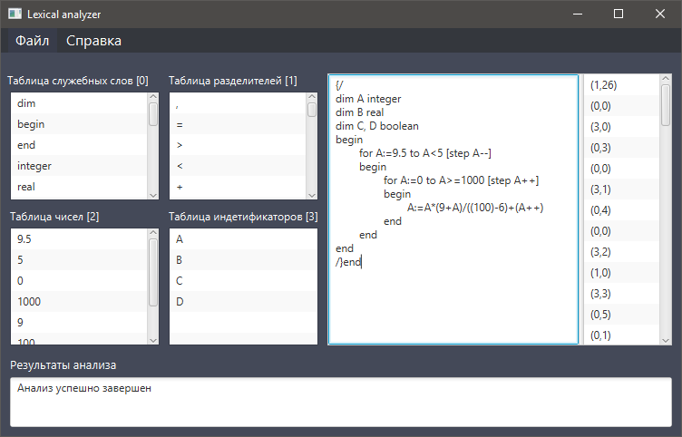
Рисунок Б.2 – нажимаем «Файл» -> «Анализировать»

ПРИЛОЖЕНИЕ В
Программный код

Программный код приложения «Анализатор» приведен на рисунках В.1 – В.3

package analyzer;
import java.util.ArrayList;
public class Analyzer {
private LexicalAnalyzer LexAnalizer = new LexicalAnalyzer();
private SyntaxAnalyzer SynAnalizer = new SyntaxAnalyzer();
private ArrayList<String> identificators;
private String dividerPair[];
private String dividerSingle[];
private String operands[];
private int number, identificator = 0;
private enum Type {
OPERAND, DIVIDER, NUMBER, IDENTIFICATOR }
public void setOperations(String[] operands){
this.operands = operands; }
public void setDividerPair(String[] dividerPair){
this.dividerPair = dividerPair; }
public void setDividerSingle(String[] dividerSingle){
this.dividerSingle = dividerSingle; }
private void setOperandN(Token token){
for(int i=0; i<operands.length; i++){
if(token.getValue().equals(operands[i])){
token.setNumber(i); } } }
private void setDividerN(Token token){
for(int i=0; i<dividerSingle.length; i++){
if(token.getValue().equals(dividerSingle[i])){
token.setNumber(i); } }
for(int i=0; i<dividerPair.length; i++){
if(token.getValue().equals(dividerPair[i])){
token.setNumber(i); } } }
private void setIndetificatorN(Token token){
for(String s:identificators)
if(token.getValue().equals(s))
token.setNumber(identificator++); }

Рисунок В.1 - Программный код Analizer.java

public ArrayList<Token> analize(String line) throws LSException {
ArrayList<Token> tokens;
LexAnalizer.setOperations(operands);
LexAnalizer.setDividerPair(dividerPair);
LexAnalizer.setDividerSingle(dividerSingle);
tokens = LexAnalizer.analize(line);
tokens = SynAnalizer.analize(tokens);
identificators = SynAnalizer.getIdentificators();
for(Token token: tokens){
if(token.getType().equals(Type.OPERAND.toString()))
setOperandN(token);
if(token.getType().equals(Type.DIVIDER.toString()))
setDividerN(token);
if(token.getType().equals(Type.NUMBER.toString()))
token.setNumber(number++);
if(token.getType().equals(Type.IDENTIFICATOR.toString()))
setIndetificatorN(token);
}
return tokens;
}
public ArrayList<String> getIdentificators(){
return identificators;
}
}

Рисунок В.1 – Продолжение рисунка В.1

package analyzer;
import java.util.ArrayList;
import java.util.regex.Matcher;
import java.util.regex.Pattern;
class LexicalAnalyzer {
private String dividerPair[];
private String dividerSingle[];
private String operands[];
private enum Type {
OPERAND, DIVIDER, NUMBER, IDENTIFICATOR
}
public void setOperations(String[] operands){
this.operands = operands;
}
public void setDividerPair(String[] dividerPair){
this.dividerPair = dividerPair;
}

Рисунок В.2 – Программный код LexicalAnalyzer.java
public void setDividerSingle(String[] dividerSingle){
this.dividerSingle = dividerSingle;
}
private boolean tryParseInt(String token) {
try {
Integer.parseInt(token);
return true;
} catch (NumberFormatException e) {
return false;
}
}
private boolean tryParseDouble(String token) {
try {
Double.parseDouble(token);
return true;
} catch (NumberFormatException e) {
return false;
}
}
private boolean isOperand(String token) throws LSException {
try {
for (String operand : operands)
if (token.equals(operand))
return true;
return false;
}catch (Exception e){
throw new LSException(this.getClass().getName() + ": Не передан массив операндов");
}
}
private boolean isIdentificator(String token){
String sPattern = "^[A-Za-z][A-Za-z0-9_-]*";
Pattern p = Pattern.compile(sPattern);
Matcher m = p.matcher(token);
return m.matches();
}
private boolean isDividerPair(String token) throws LSException {
try {
for (String aDividerPair : dividerPair)
if (token.equals(aDividerPair))
return true;
return false;
}catch (Exception e){
throw new LSException(this.getClass().getName() + ": Не передан массив двухсимвольных разделителей");
}
}

Рисунок В.2 – Программный код LexicalAnalyzer.java
private boolean isDividerSingle(String token) throws LSException {
try {
for (String aDividerSingle : dividerSingle)
if (token.equals(aDividerSingle))
return true;
return false;
}catch (Exception e){
throw new LSException(this.getClass().getName() + ": Не передан массив односимвольных разделителей");
}
}
/**
* Получить токен
*/
private String getToken(String line, int index) throws LSException {
int i = index;
//Проверить на соответствие разделителям
if(i<line.length()-1)
//Лексема /} для /}end приоритетнее чем /
if(line.substring(i, i+2).equals("/}"))
i+=2;
else if(isDividerPair(line.substring(i, i+2)))
return line.substring(i, i+2);
if(i<line.length())
if(isDividerSingle(line.substring(i, i+1)))
return line.substring(i, i+1);
//Если цифра либо буква, то читать до разделителя либо пробела
if(Character.isLetterOrDigit(line.charAt(i))){
for(;i < line.length();) {
if(i<line.length()-1)
if(isDividerPair(line.substring(i, i+2)))
return line.substring(index, i);
if(i<line.length())
if(isDividerSingle(line.substring(i, i+1)))
return line.substring(index, i);
if(Character.isWhitespace(line.charAt(i)))
return line.substring(index, i);
else i++;
}
}
//Иначе читать до пробела
else{
for(;i < line.length();) {
if(Character.isWhitespace(line.charAt(i)))
return line.substring(index, i);
else i++;
}
}
return line.substring(index, i);
}
Рисунок В.2 – Продолжение рисунка В.2
private void setTokenType(ArrayList<Token> tokens, String token) throws LSException {
if(isOperand(token))
tokens.add(new Token(token, Type.OPERAND.toString()));
else if(tryParseInt(token)||tryParseDouble(token))
tokens.add(new Token(token, Type.NUMBER.toString()));
else if(isIdentificator(token))
tokens.add(new Token(token, Type.IDENTIFICATOR.toString()));
else if(isDividerPair(token)||isDividerSingle(token))
tokens.add(new Token(token, Type.DIVIDER.toString()));
else
throw new LSException("Лексическая ошибка: Неизвестная лексема \"" + token+"\"");
}
private int ignoreChars(ArrayList<Token> tokens, String begin, String end, String line, int i, boolean isSave) throws LSException {
int j=0;
String token = getToken(line, i);
if (token.equals(begin)) {
if(isSave)
setTokenType(tokens, token);
i += token.length();
j += token.length();
for (; i < line.length(); ) {
token = getToken(line, i);
if (token.equals(end)) {
if(isSave)
setTokenType(tokens, token);
j += token.length();
return j;
}else if(i+token.length() == line.length()){
j += token.length();
return j;
}else {
i++;
j++; } } }
return 0; }
/**
* Лексический анализ программы
* @param line
* @return
*/
public ArrayList<Token> analize(String line) throws LSException {
ArrayList<Token> tokens = new ArrayList<>();
String s = line.replaceAll("[ \n]", "");
if(s.isEmpty())
throw new LSException("Лексическая ошибка: Программный код не обнаружен");
for(int i=0; i<line.length();){
//Убрать пробелы перед токеном
if(Character.isWhitespace(line.charAt(i))) {
i++;
continue; }

Рисунок В.2 – Продолжение рисунка В.2
int ignore=0;
//Игнорировать комментарии
ignore+=ignoreChars(tokens, "(*", "*)", line, i, false);
//Игнорировать строки
ignore+=ignoreChars(tokens, "'", "'", line, i, true);
if(ignore!=0) {
i+= ignore;
continue;
}
//Получить токен
String token = getToken(line, i);
//System.out.println("- " + token);
//Определить тип для токена
setTokenType(tokens, token);
i+= token.length();
}
return tokens;
}
}

Рисунок В.2 – Продолжение рисунка В.2

package analyzer;
import java.util.*;
class SyntaxAnalyzer {
private boolean isDescription = false;
private boolean ifOperator = false;
private ArrayList<String> identificators = new ArrayList<>();
private ArrayList<String> boolIdentificators = new ArrayList<>();
private ArrayList<String> timeBoolIdentificators = new ArrayList<>();
private ListIterator<Token> list;
private int block = 0;
private int skobe = 0;
private int previous = 0;
private enum Type {
OPERAND, DIVIDER, NUMBER, IDENTIFICATOR
}
public ArrayList<String> getIdentificators(){
return identificators;
}
private boolean isTypeData(Token token){
String types[] = {"integer", "real", "boolean"};
for (String type : types)
if (token.getValue().equals(type))
return true;
return false;
}

Рисунок В.3 – Программный код SyntaxAnalyzer.java
private boolean isBoolean(Token token){
String types[] = {"true", "false"};
for (String type : types)
if (token.getValue().equals(type)) return true;
return false;
}
private boolean isBoolIdentificator(Token token){
for(String s:boolIdentificators)
if(s.equals(token.getValue())) return true;
return false;
}
private boolean isIncrement(Token token){
String increments[] = {"++", "--"};
for (String inc : increments)
if (token.getValue().equals(inc)) return true;
return false;
}
private boolean isBoolOperation(Token token){
String operations[] = {"||", "&&"};
for(String s:operations)
if(s.equals(token.getValue())) return true;
return false;
}
private boolean isOperation(Token token){
String operations[] = {"+", "-", "*", "/"};
for(String s:operations)
if(s.equals(token.getValue())) return true;
return false;
}
private boolean isDeclared(Token token){
for(String s:identificators)
if(s.equals(token.getValue())) return true;
return false;
}
private boolean isConditionOperation(Token token){
String operations[] = {"==", "<", "<=", ">", ">="};
for(String s:operations)
if(s.equals(token.getValue()))
return true;
return false;
}
private void exitExpression() throws LSException {
if(skobe>0)
throw new LSException("Синаксическая ошибка: Не закрыты скобки в выражении");
else if(skobe<0) {
list.previous();
}
else { list.previous(); skobe = 0; } }

Рисунок В.3 – Продолжение рисунка В.3
/**
* Синтаксическая проверка блока описания программы
* dim <идентификатор> {, <идентификатор> } <тип>
*/
private void descriptionData() throws LSException {
if(!isDescription)
throw new LSException("Синаксическая ошибка: Описание переменных должно быть перед телом программы");
Token token = list.next();
if(token.getType().equals(Type.IDENTIFICATOR.toString())) {
if(isDeclared(token))
throw new LSException("Семантическая ошибка: Переменная уже была объявлена");
identificators.add(token.getValue());
timeBoolIdentificators.add(token.getValue());
}else
throw new LSException("Синаксическая ошибка: Не обнаружен индентификатор");
token = list.next();
if(token.getValue().equals(","))
descriptionData();
else if(token.getValue().equals("boolean"))
boolIdentificators.addAll(timeBoolIdentificators);
else if(!isTypeData(token))
throw new LSException("Синаксическая ошибка: Не верный тип переменной " + token.getValue());
timeBoolIdentificators.clear();
if (list.next().getValue().equals("dim"))
descriptionData();
else list.previous(); }
/**
* Синтаксис присваивания <идентификатор> := <выражение>
*/
private void assignment(boolean singleCall) throws LSException {
Token saveToken;
Token token = list.next();
if(isDeclared(token)) {
saveToken = token;
token = list.next();
}else
throw new LSException("Семантическая ошибка: Переменная "+token.getValue()+" не была объявлена");
if(!token.getValue().equals(":="))
throw new LSException("Синаксическая ошибка: За идентификатором должно следовать объявление");
if(isBoolIdentificator(saveToken))
boolExpression();
else
expression();
if(!singleCall)
mainOperator(); }

Рисунок В.3 – Продолжение рисунка В.3

private void conditionExpression() throws LSException {
Token token = list.next();
previous++;
if(isBoolean(token)||isBoolIdentificator(token)||token.getValue().equals("!")) {
backPrevious();
boolExpression();
}else if(token.getValue().equals("("))
conditionExpression();
else if(token.getType().equals(Type.IDENTIFICATOR.toString())) {
if (!isDeclared(token))
throw new LSException("Семантическая ошибка: Переменная " + token.getValue() + " не была объявлена");
backPrevious();
conditionArifmeticExpression();
}else if(token.getType().equals(Type.NUMBER.toString())) {
backPrevious();
conditionArifmeticExpression();
}else
throw new LSException("Синтаксическая ошибка: Неопознанное выражение в условии"); }
private void backPrevious(){
for(;previous>0;){
list.previous();
previous--; } }
private void conditionArifmeticExpression() throws LSException {
expression();
if(!isConditionOperation(list.next()))
throw new LSException("Синтаксическая ошибка: Не найден оператор условия");
expression(); }
/**
* Синтаксис логическое <выражение> */
private void boolExpression() throws LSException {
Token token = list.next();
while(token.getValue().equals("!"))
token = list.next();
while(token.getValue().equals("(")) {
skobe++;
token = list.next(); }
while(token.getValue().equals("!"))
token = list.next();
if(isBoolean(token))
token = list.next();
else if(isDeclared(token)&&isBoolIdentificator(token))
token = list.next();
else
throw new LSException("Семантическая ошибка: Ожидалось логическое выражение");
if(token.getValue().equals(")")&&skobe>0) {
skobe--;
token = list.next();
}
if(isBoolOperation(token)){
boolExpression(); }else { exitExpression(); } }

Рисунок В.3 – Продолжение рисунка В.3
/**
* Синтаксис арифметическое <выражение>
*/
private void expression() throws LSException {
boolean increment = false;
boolean number = false;
Token token = list.next();
//Может быть скобка или инкремент
while(token.getValue().equals("(")) {
skobe++;
token = list.next();
}
if(isIncrement(token)) {
increment = true;
token = list.next();
}
if(token.getType().equals(Type.IDENTIFICATOR.toString())) {
if(!isDeclared(token))
throw new LSException("Семантическая ошибка: Переменная "+token.getValue()+" не была объявлена");
if(isBoolIdentificator(token))
throw new LSException("Семантическая ошибка: Переменная "+token.getValue()+" не применима к арифметическим выражениям");
token = list.next();
}else if(token.getType().equals(Type.NUMBER.toString())){
if(increment)
throw new LSException("Семантическая ошибка: Инкремент применим только к идентификаторам");
number = true;
token = list.next();
}else {
list.previous();
throw new LSException("Синаксическая ошибка: После " + list.previous().getValue() + " ожидалась переменная либо выражение");
}
if(isIncrement(token)) {
if(number)
throw new LSException("Семантическая ошибка: Инкремент применим только к идентификаторам");
else
token = list.next();
}
while(token.getValue().equals(")")&&skobe>0) {
skobe--;
token = list.next();
}
if(isOperation(token))
expression();
else {
exitExpression();
}
}
Рисунок В.3 – Продолжение рисунка В.3
/**
* readln идентификатор {, <идентификатор> }
*/
private void readOperand() throws LSException {
Token token = list.next();
if(!token.getType().equals(Type.IDENTIFICATOR.toString()))
throw new LSException("Синтаксическая ошибка: Не обнаружен индетификатор");
if(!isDeclared(token))
throw new LSException("Семантическая ошибка: Переменная "+token.getValue()+" не была объявлена");
if(list.next().getValue().equals(","))
readOperand();
else{
list.previous();
mainOperator(); } }
private void writeOperand() throws LSException {
Token token = list.next();
if(token.getValue().equals("'")) {
list.next();
}else {
try{
list.previous();
boolExpression();
}catch (LSException e){
list.previous();
expression(); } }
token = list.next();
if(token.getValue().equals(","))
writeOperand();
else{
list.previous();
mainOperator(); } }
private void ifOperand() throws LSException {
if(!list.next().getValue().equals("("))
throw new LSException("Синтаксическая ошибка: Пропущена скобка перед выражением в операторе if");
conditionExpression();
if(!list.next().getValue().equals(")"))
throw new LSException("Синтаксическая ошибка: Пропущена скобка после выражением в операторе if");
if(!list.next().getValue().equals("begin"))
throw new LSException("Синтаксическая ошибка: Ожидался оператор begin в операторе if");
ifOperator = true;
mainOperator();
if(!list.next().getValue().equals("end"))
throw new LSException("Синтаксическая ошибка: Не закрыт оператор условия в операторе if");
if(list.next().getValue().equals("else")){
if(list.next().getValue().equals("if"))
ifOperand();
else {
mainOperator();
Рисунок В.3 – Продолжение рисунка В.3
if (!list.next().getValue().equals("end"))
throw new LSException("Синтаксическая ошибка: Не закрыт оператор условия в операторе if");
}
}else
list.previous();
ifOperator = false;
mainOperator(); }
private void whileOperand() throws LSException {
if(!list.next().getValue().equals("("))
throw new LSException("Синтаксическая ошибка: Пропущена скобка перед выражением в цикле while");
conditionExpression();
if(!list.next().getValue().equals(")"))
throw new LSException("Синтаксическая ошибка: Пропущена скобка после выражением в цикле while");
if(!list.next().getValue().equals("begin"))
throw new LSException("Синтаксическая ошибка: Ожидался оператор begin в цикле while");
block++;
mainOperator(); }
private void forOperand() throws LSException {
Token token = list.next();
if(!token.getType().equals(Type.IDENTIFICATOR.toString()))
throw new LSException("Синтаксическая ошибка: Ожидалось присваивание в цикле for");
if(isBoolIdentificator(token))
throw new LSException("Синтаксическая ошибка: Boolean переменные нельзя использовать в цикле for");
list.previous();
assignment(true);
if(!list.next().getValue().equals("to"))
throw new LSException("Синтаксическая ошибка: Ожидалась to в цикле for");
conditionExpression();
if(!list.next().getValue().equals("["))
throw new LSException("Синтаксическая ошибка: Ожидалась [ в цикле for");
if(!list.next().getValue().equals("step"))
throw new LSException("Синтаксическая ошибка: Ожидалась step в цикле for");
expression();
if(!list.next().getValue().equals("]"))
throw new LSException("Синтаксическая ошибка: Ожидалась ] в цикле for");
if(!list.next().getValue().equals("begin"))
throw new LSException("Синтаксическая ошибка: Ожидался оператор begin в цикле for");
block++;
mainOperator(); }
/**
* Оператор begin <оператор> end
*/
private void mainOperator() throws LSException {
Token token = list.next();
switch (token.getValue()) {
case "readln": readOperand(); break;
case "writeln": writeOperand(); break;
Рисунок В.3 – Продолжение рисунка В.3
case "for": forOperand(); break;
case "while": whileOperand(); break;
case "if": ifOperand(); break;
case "begin": block++; mainOperator(); break;
case "(*":
list.next();
mainOperator();
break;
case "end": if(ifOperator){ list.previous(); return; }
if(block>0) { block--; mainOperator();
}else{ list.previous(); return; } break;
default:
if(token.getType().equals(Type.IDENTIFICATOR.toString())) {
list.previous();
assignment(false);
}else
throw new LSException("Синаксическая ошибка: "+token.getValue()+" не является началом оператора");
break; } }
/**
* Синтаксический анализ программы
*/
public ArrayList<Token> analize(ArrayList<Token> tokens) throws LSException {
list = tokens.listIterator();
try {
if (!list.next().getValue().equals("{/"))
throw new LSException("Синаксическая ошибка: Не обнаружено начало программы");
isDescription = true;
if(list.next().getValue().equals("dim"))
descriptionData();
else list.previous();
isDescription = false;
if(list.next().getValue().equals("begin"))
mainOperator();
else
throw new LSException("Синаксическая ошибка: Не найдено тела программы");
if(!list.next().getValue().equals("end"))
throw new LSException("Синаксическая ошибка: Не найден конец тела программы");
if (!list.next().getValue().equals("/}end"))
throw new LSException("Синаксическая ошибка: Не найден оператор завершения программы");
if(list.hasNext())
throw new LSException("Синаксическая ошибка: Найдены символы после конца программы");
}catch (NoSuchElementException e){
throw new LSException("Синаксическая ошибка: Не ожиданное завершение программы");
}
return tokens; }}

Рисунок В.3 – Продолжение рисунка В.3

ПРИЛОЖЕНИЕ Г
Примеры тестовых программ

Примеры тестовых программ приведены на рисунках Г.1 – Г.5
{/
dim i, a integer
begin
for i:=0 to i<6 [step i++]
begin
a:=a++
end
end
/}end

Рисунок Г.1 – Тестовый пример программы № 1

{/
dim r boolean
begin
writeln r
r := !r
writeln 'R = ', r
end
/}end

Рисунок Г.2 – Тестовый пример программы № 2

{/
dim A integer
dim B real
dim C, D boolean
begin
for A:=9.5 to A<5 [step A--]
begin
for A:=0 to A>=1000 [step A++]
begin
A:=A*(9+A)/((100)-6)+(A++)
end
end
end
/}end
Рисунок Г.3 – Тестовый пример программы № 3

{/
dim A integer
dim B real
dim C, D boolean
begin
for A:=9.5 to A<5 [step A--]
begin
for A:=0 to A>=1000 [step A++]
begin
A:=A*(9+A)/((100)-6)+(A++)
end
end
end
/}end
Рисунок Г.4 – Тестовый пример программы № 4

{/
dim A integer
dim B real
dim C, D, G boolean
begin
begin
(*
Многострочный
комментарий*)
begin
D:=!true
end
end
if (true)
begin
if (9<0)
begin
A:=9
end
else if ((9+A)>0)
begin
end
end
end
/}end
Рисунок Г.5 – Тестовый пример программы № 5

